**Nama : MUHAMMAD NOVIAN**

**NIM : 20210120004**

**TUGAS ROBOTIKA**

**LINE FOLLOWER PID**

1. **Gambar rangkaian**

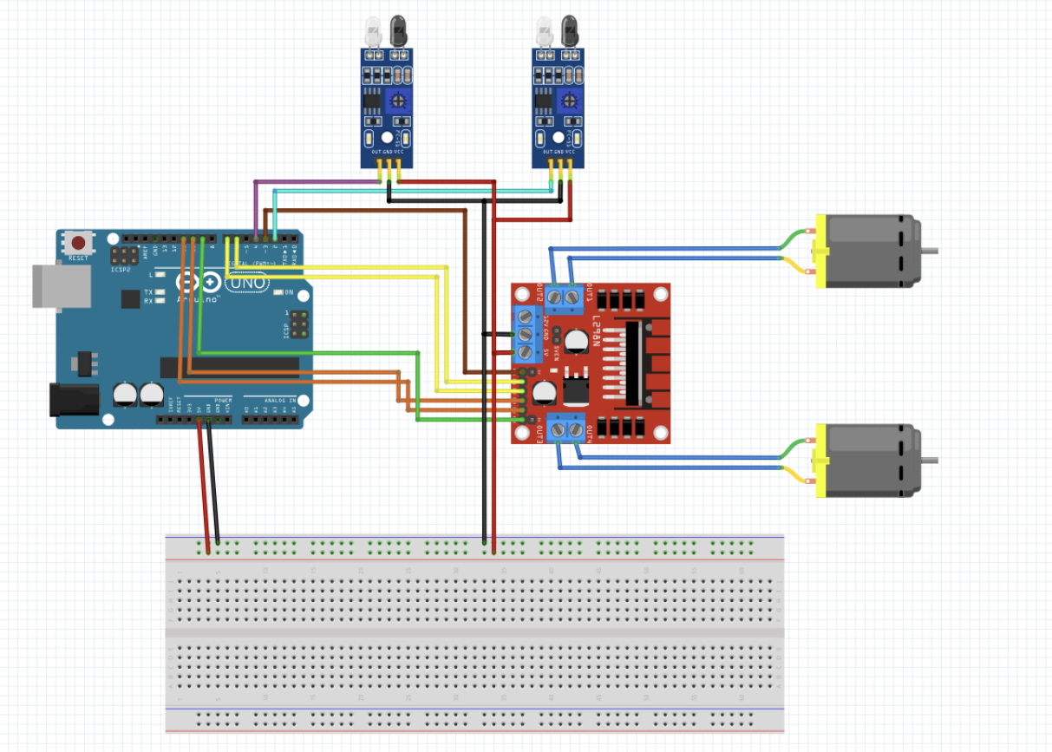

1. **Algoritma / Skenario Robot**

# Inisialisasi: Setel nilai awal untuk parameter PID (Kp, Ki, Kd),

Kalibrasi sensor untuk mendeteksi garis hitam.

# Baca Sensor: Baca data dari sensor inframerah untuk mendeteksi posisi garis,

Konversi nilai sensor ke dalam format yang dapat digunakan oleh kontrol PID.

# Hitung Posisi Error: Hitung posisi error berdasarkan perbedaan antara posisi aktual robot dan posisi tengah garis.

# Hitung PID Output: Hitung output PID menggunakan rumus:

PID_Output = (Kp * P) + (Ki * I) + (Kd * D)

di mana P, I, dan D adalah nilai proporsional, integral, dan derivatif, masing-masing.

# Kontrol Motor: Aplikasikan output PID untuk mengatur kecepatan motor kiri dan kanan, Pastikan bahwa perubahan kecepatan sesuai dengan arah dan tingkat kesalahan.

# Looping: Ulangi langkah 2 hingga 5 dalam loop untuk mengatur pergerakan robot secara terus-menerus.

# Deteksi Silang: Jika robot mendeteksi persilangan atau bercabang, terapkan logika khusus untuk memutuskan arah mana yang harus diambil.

Berhenti atau Melanjutkan: Tentukan kondisi berhenti atau melanjutkan berdasarkan tujuan robot atau kondisi lingkungan.

# Selesai:

bahwa nilai Kp, Ki, dan Kd serta parameter lainnya harus disesuaikan dan dikalibrasi sesuai dengan kondisi lingkungan.

1. **Program**

#include <PID_v1.h>

// Pin definisi

#define R_S 4 // Sensor inframerah kanan

#define L_S 2 // Sensor inframerah kiri

#define enA 3 // Enable1 L293 Pin enA

#define in1 6 // Motor1 L293 Pin in1

#define in2 7 // Motor1 L293 Pin in1

#define in3 10 // Motor2 L293 Pin in1

#define in4 11 // Motor2 L293 Pin in1

#define enB 9 // Enable2 L293 Pin enB

// Variabel PID

double position = 0; // Posisi robot terhadap garis lintasan

double setpoint = 0.5; // Nilai tengah untuk posisi garis lintasan

double output = 0; // Output PID

// Konstanta PID

double Kp = 2; // Konstanta Proporsional

double Ki = 0.1; // Konstanta Integral

double Kd = 1; // Konstanta Derivatif

// Inisialisasi PID

PID pid(&position, &output, &setpoint, Kp, Ki, Kd, DIRECT);

// Deklarasi fungsi

double read_position();

void control_motors(double output);

void setup() {

Serial.begin(9600);

// Pin mode untuk sensor dan motor

pinMode(R_S, INPUT);

pinMode(L_S, INPUT);

pinMode(enA, OUTPUT);

pinMode(in1, OUTPUT);

pinMode(in2, OUTPUT);

pinMode(in3, OUTPUT);

pinMode(in4, OUTPUT);

pinMode(enB, OUTPUT);

// Aktifkan motor

digitalWrite(enA, HIGH);

digitalWrite(enB, HIGH);

// Mulai PID

pid.SetMode(AUTOMATIC);

}

void loop() {

// Baca posisi dari sensor

position = read_position();

// Hitung output PID

pid.Compute();

// Kendalikan motor berdasarkan output PID

control_motors(output);

// Waktu singkat sebelum membaca sensor berikutnya

delay(10);

}

double read_position() {

// Baca nilai sensor inframerah dan hitung posisi relatif terhadap garis

int sensorRight = analogRead(R_S);

int sensorLeft = analogRead(L_S);

double position = (double)(sensorRight - sensorLeft) / (sensorRight + sensorLeft);

return position;

}

void control_motors(double output) {

// Kendalikan motor berdasarkan output PID

int speed = 50; // Kecepatan motor (dapat disesuaikan)

// Hitung kecepatan roda kiri dan kanan berdasarkan output PID

int leftSpeed = constrain(speed - output, 0, 255);

int rightSpeed = constrain(speed + output, 0, 255);

// Atur kecepatan motor

analogWrite(enA, leftSpeed);

analogWrite(enB, rightSpeed);

// Logika kontrol motor (sesuaikan dengan konfigurasi motor dan robot Anda)

digitalWrite(in1, LOW);

digitalWrite(in2, HIGH);

digitalWrite(in3, HIGH);

digitalWrite(in4, LOW);

}